УДК 550.837.31

Мониторинговый контроль физического состояния среды методами электрометрии на потенциально-опасных участках образования деформаций земной поверхности
Жуков А.А., Колесников В.П., Ласкина Т.А.

Аннотация. Рассмотрены способы и технология мониторингового контроля физического состояния геологической среды в условиях соляного месторождения в целях прогноза возможных провальных явлений. Технология основана на использовании периодического обследования территории методом электрического зондирования в комплексе с дистанционными наблюдениями на выявленных наиболее опасных участках. Дистанционная система мониторинговых наблюдений реализована на основе использования геометрического принципа зондирования с многоканальным площадным измерением возбуждаемого электрического поля, позволяя при неизменном положении электродов измерительной установки осуществлять контроль физического состояния пород, залегающих в разных интервалах эффективных глубин. Регистрация сигнала при этом осуществляется за пределами опасной зоны с помощью системы проводной связи и коммутатора переключения каналов. На практическом примере показана информативность получаемых результатов при повышенной экономической эффективности и снижении риска выполнения полевых наблюдений. При анализе пространственно-временного характера изменения сопротивления выявлено, что наиболее информативными при выделении потенциально опасных областей в данном случае являются динамические параметры, в частности, скорость изменения электрического сопротивления, которая позволяет судить о наличии активных геологических процессов на исследуемой территории. Показано, что полученные материалы мониторинговых наблюдений согласуются с результатами геодезического контроля и позволяют получить информацию о характере изменения напряженно-деформированного состояния горного массива, необходимую для прогнозной оценки опасности рассматриваемой территории и возможности дискретных оседаний на ней.
Ключевые слова: мониторинг, соляной карст, электрическое зондирование, дистанционные наблюдения, технология, провальные явления, прогноз.

История освоения одного из крупнейших в мире месторождений калийных солей – Верхнекамского калийного месторождения, началась более 80 лет назад. Более полувека отработка его осуществлялась достаточно успешно, – непрерывно совершенствовалась технология производства, наращивались мощности, строились новые рудники.
Первая крупная авария на месторождения произошла летом 1986 года, на руднике БКПРУ-3 в городе Березники. В результате нарушения водозащитной толщи и прорыва в шахту подземных вод, вызывающих интенсивное растворение соляных пород, через девять месяцев произошло обрушение горных пород с образованием на поверхности провальной воронки глубиной порядка 100 м и диаметром 120–150 м.
Аналогичное событие повторилось в 2006 году. В конце октября был зафиксирован повышенный приток рассола в одной из выработок БКПРУ-1. Несмотря на все предпринятые меры, спасти рудник не удалось, и он был затоплен.
Последствия второй аварии оказались весьма катастрофичными по сравнению с первой аварией, поскольку шахтное поле БКПРУ-1 в отличие от БКПРУ-3 большей своей частью расположено под территорией г. Березники, а время его эксплуатации (более 70 лет) и, соответственно, объем отработанного пространства, примерно в пять раз превышают данные показатели для рудника БКПРУ-3. Через год после затопления БКПРУ-1 в месте прорыва вод в рудник, образовался первый провал, в 2010 г. – второй в районе Ж/Д стации г. Березники и в 2011 г. – третий провал в районе промплощадки БШСУ. Все это потребовало интенсификации развития различных методов контроля наиболее учитывающих физико-геологические особенности территории рудника.
Для своевременного контроля за ситуацией в границах горного отвода и зоны влияния затопленного рудника на объекты инфраструктуры города Березники, ведется мониторинг с применением геомеханических, геофизических, геохимических и других технологий. Потенциально-опасные участки при необходимости расселяются и доступ людей в них запрещается.
Особое место в наборе перечисленных методов занимает геофизический мониторинг, позволяющий выявлять негативные процессы на ранней стадии, т.е. процессы, последствия которых еще не находят своего отражения на дневной поверхности. В настоящее время применение геофизического мониторинга природных и техногенных процессов актуально во многих областях науки и хозяйственной деятельности человека [1, 3, 7].
В данной работе приведены результаты исследований по разработке и практическому применению технологии мониторингового контроля физического состояния среды, основанной на использовании методов электрометрии.
Потенциальные возможности и перспективы их применения в условиях соляного месторождения обосновываются следующими факторами.
Известно, что провалы на территории г. Березники образуются вследствие соляного карстообразования [6]. После затопления рудника начинается процесс выщелачивания целиков, в результате которого происходит обрушение кровли выработки и начинается процесс разрушения вышележащих слоев. При наличии достаточного объема ненасыщенного рассола этот процесс будет продолжаться, с постепенным нарушением сплошности покровной каменной соли (ПКС), приводя к возможным обрушениям на участках с достаточно большими по размерам образующимися полостями. В первом приближении, именно нарушение ПКС можно считать индикатором опасности дискретных оседаний на территории. Расчетная схема одного из провалов, образовавшихся на БКПРУ-1, представлена на рисунке 1 [2].
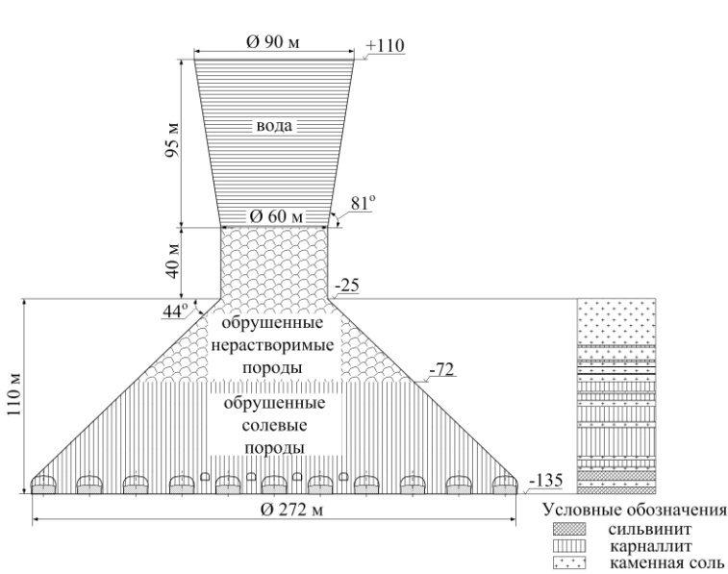
Рисунок 1 – Расчетная схема провала образовавшегося в ноябре 2010 года

Среди набора различных физических характеристик солей (плотностных, упругих, механических и др.) наибольшими изменениями характеризуется электрическое сопротивление. Это связано с тем, что в условиях естественного залегания удельное сопротивление покровных солей достаточно велико: от нескольких тысяч, до первых десятков тысяч Ом∙м [4, 5]. В целом, для методов, основанных на квазипостоянном токе, к примеру, метод ВЭЗ, слой покровных солей является экраном для проникновения электрического тока. Но всякое нарушение сплошности этого массива открывает в него доступ подземных вод, к примеру, вод надсолевого горизонта или вод из затопленного рудника под действием гидростатического напора. Вследствие этого сопротивление слоя покровных солей может снижаться до единиц, а в некоторых случаях и долей единиц Ом∙м [4, 5]. Такая степень изменчивости значений сопротивления солей обеспечивает высокую контрастность выявления потенциально-опасных зон в электромагнитных полях.
Рассмотрим реализацию мониторингового контроля методами электрометрии на примере одного из аварийных участков. Как и ожидалось, в результате проведенных летом 2012 года электроразведочных работ были выделены области, характеризующиеся высоким уровнем понижения электрического сопротивления покровной каменной соли (рисунок 2). В рамках рассмотренной выше модели эти участки могут быть отнесены к категории потенциально-опасных. Заверкой этого явилась и значительная скорость оседания земной поверхности вблизи выделенной зоны. На время проведения работ скорость оседаний земной поверхности достигала 80 мм/мес. в эпицентре мульды оседания. Однако область наибольшего понижения электрического сопротивления находилась на расстоянии 150–250 м от эпицентра мульды оседаний.

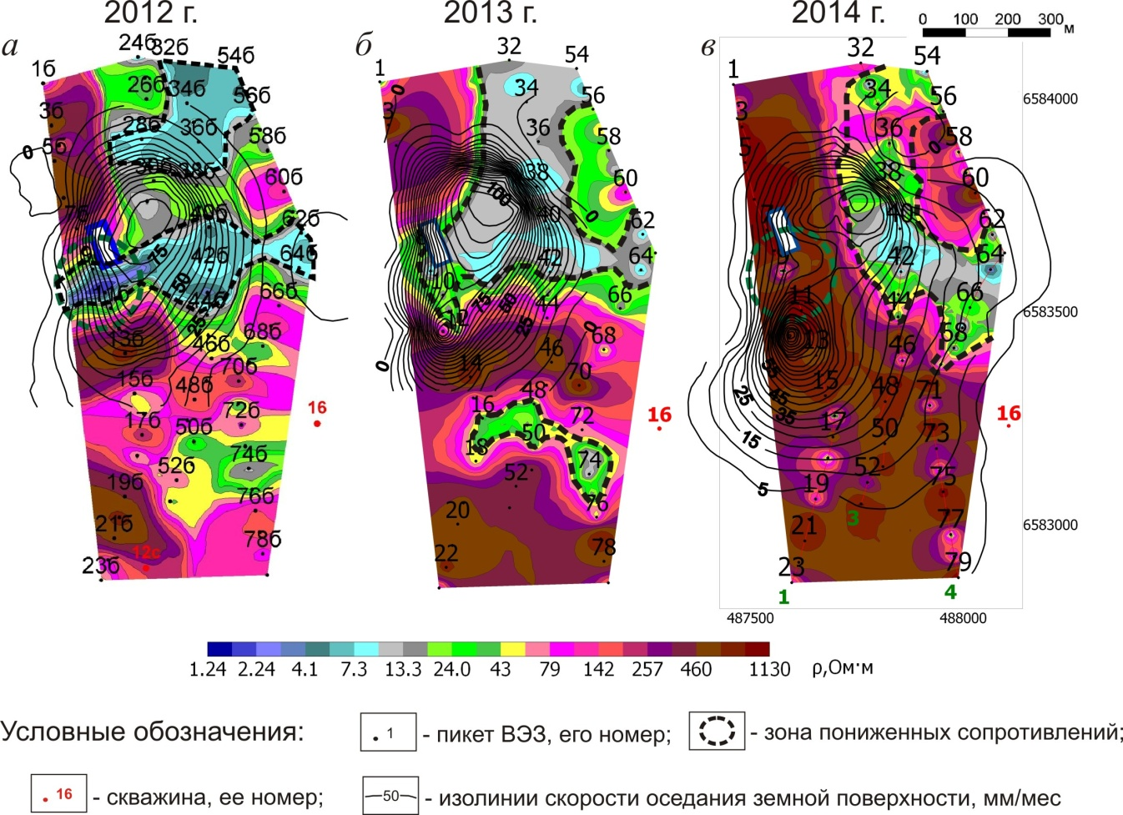

Рисунок 2 – Карты удельных электрических сопротивлений для глубин 140 м с изолиниями скоростей оседаний 2012 г. (а), 2013 г. (б) и 2014 г. (в)

Повторные исследования на участке были проведены летом 2013 г. и летом 2014 г. Анализ результатов проведенных исследований показал, что выделенные в 2012 году аномалии действительно являются следствием деформационных, потенциально-опасных процессов. В 2013 году выделенные аномалии претерпели незначительное изменение размеров, вследствие чего объединились в одну зону пониженных сопротивлений. Так же за период 2012–2013 гг., было отмечено снижение интенсивности проявления этой зоны. Аномалия, выявленная в 2012 году в западной части участка (область наибольшего понижения сопротивления), нашла свое отражение в результатах маркшейдерских наблюдений. В пределах данной области на протяжении 2013 года наблюдалась активизация процесса сдвижения, которая привела к некоторому выполаживанию и формированию второго эпицентра мульды оседания (рисунок 2 б).
В общем случае, наличие зон резко пониженного сопротивления в присолевой части разреза является лишь необходимым, но не достаточным условием проявления процесса интенсивного карстообразования, поскольку в присолевой части разреза могут присутствовать водные рассолы (так называемый рассольный горизонт), сформировавшиеся за долгие годы в допровальный период времени на участках повышенной обводненности, непосредственно примыкающих к отложениям покровных каменных солей водозащитной толщи (ВЗТ). Эти воды, достигшие за долгие годы предельной величины минерализации, при отсутствии нарушений ВЗТ, не способны к дальнейшему растворению соляных пород и не представляют особой опасности для ВЗТ. Электрическое сопротивление в пределах таких зон должно быть относительно стабильным во времени. В связи с этим, для повышения однозначности заключений о наличии нарушений ВЗТ и степени проявления карстоопасных процессов необходима информация о динамических характеристиках изучаемой среды.
В целях расширения представлений о характере пространственного поведения и возможных причинах выделенных зон, в дополнение к традиционном методу анализа поля значений электрического сопротивления была выполнена численная оценка скорости изменения электрических сопротивлений для трех эффективных глубин 25, 100 и 140 м (рисунок 3) за период 2012–2014 гг., характеризующая интенсивность изменения физико-механических свойств среды и играющая важную роль для прогноза развития негативных процессов.
Оценка динамики изменения электрического сопротивления в условиях соляного месторождения может играть важную роль в диагностике наличия зон интенсивного карстообразования, поскольку одной из особенностей строения исследуемой территории является наличие рассольных горизонтов.
В результате мониторингового контроля скорости изменения электрического сопротивления выявлена тенденция к значительному повышению сопротивления пород присолевой части разреза с интенсивностью до 300 и более процентов в год (рисунок 3 д, е), сопровождаемая проявлениями снижения значений сопротивления перекрывающих их приповерхностных отложений (с интенсивностью до 50–80 % в год) (рисунок 3 г). При этом наибольшая интенсивность повышения скорости изменения сопротивлений (более 300 %) отмечается в западной части участка в интервале глубин 100–140 м с заметным ее усилением, примерно на 100 % в год, в период 2013–2014 гг. и расширением в северо-восточном направлении.
Следует отметить, что выделенные зоны повышенной динамики электрических свойств пространственно совпадают с местоположением локальных областей, выделенных ранее по данным съемки индуктивным методом зондирования в толще соляных пород на глубинах 180–250 м, являющихся наиболее вероятной зоной карстообразования и вторичных процессов в области перекрывающих их отложений.
Исходя из известных факторов, оказывающих влияние на повышение электрического сопротивления [5], одной из наиболее вероятных причин его повышения в области присолевой и частично солевой частей разреза может служить увеличение плотности пород в этом интервале глубин, а понижение сопротивления в приповерхностной части разреза – разуплотнением перекрывающих их отложений. Данные выводы вполне согласуются с результатами геодезических наблюдений, представленными на рисунках 2 и 3, заверяя природу изменения электрического сопротивления среды и информативность получаемых результатов для прогноза процесса возможного образования провальных явлений.
Вместе с тем, проведение мониторинговых наблюдений с использованием наземных съемок методами электрического зондирования в районе выделенных наиболее опасных зон обуславливает высокий риск для ведения полевых работ. В связи с этим, большое значение на последующих этапах исследований приобретают дистанционные методы наблюдений, позволяющие при помощи спутников [7] либо заранее установленных по территории датчиков контролировать изменение свойств массива на этих особо опасных участках территории.

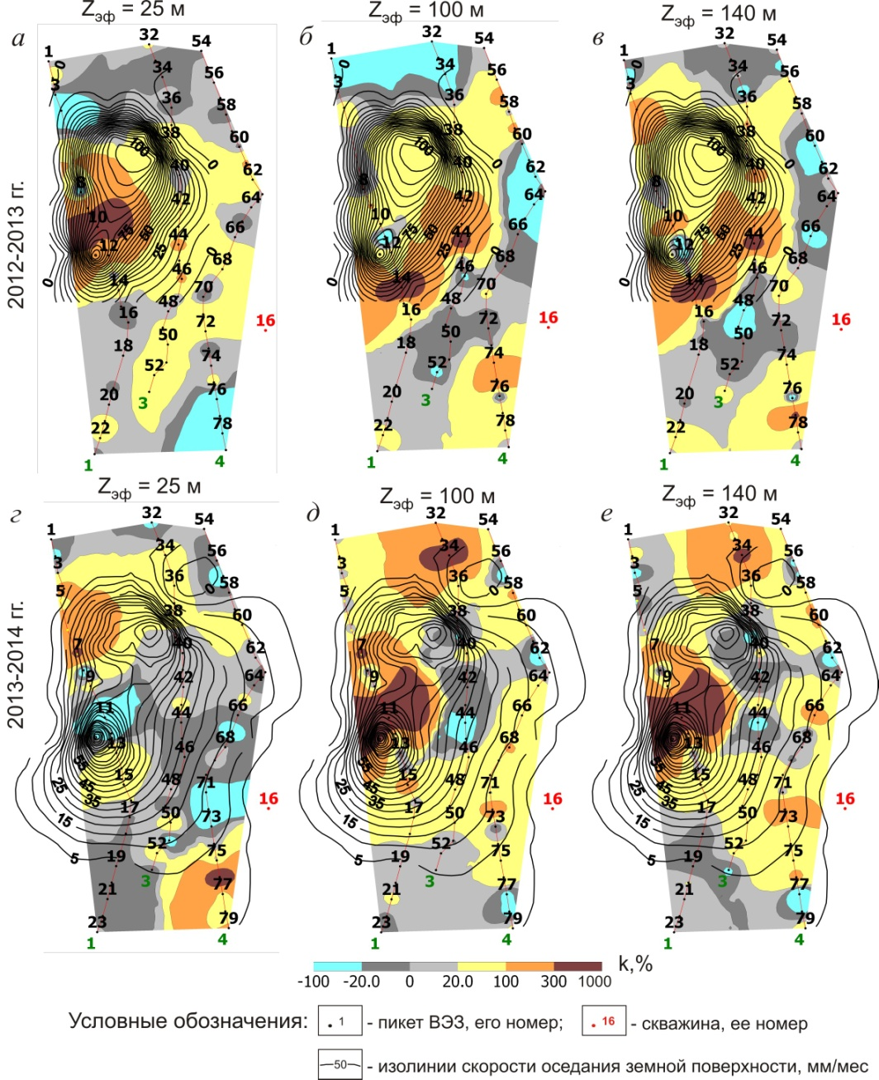

Рисунок 3 – Карты скорости изменения электрических сопротивлений за период 2012–2013 гг. (а, б, в) и 2013–2014 гг. (г, д, е) для глубин 25 м (а, г), 100 м (б, д) и 140 м (в, е)

В данном случае, в целях обеспечения оперативности и безопасности ведения работ в зонах повышенной аномальности, разработана дистанционная система площадных мониторинговых наблюдений. Для мониторингового контроля использован геометрический принцип зондирования с многоканальным площадным измерением возбуждаемого электрического поля, позволяющим при неизменном положении электродов измерительной установки осуществлять контроль физического состояния пород, залегающих на различных эффективных глубинах. Регистрация сигнала при этом осуществляется за пределами опасной зоны с помощью системы проводной связи и коммутатора переключения каналов.
В целях обеспечения идентичности условий генерации и измерения поля, а также для снижения влияния внешних факторов использованы латунные электроды, погруженные в специально пробуренные скважины на глубину 1,8 м, соответствующую максимальной глубине промерзания грунтов в Пермском крае. Электрометрические измерения проводились с помощью аппаратуры АМС-1, обладающей достаточно высокой точностью и устойчивостью к влиянию помех.
Для наблюдений использован вариант съемки с двумя питающими линиями АВ длиной 600 и 400 м с регистрацией поля в 15 точках наблюдения при размере приемной линии MN = 50 м (рисунок 4), обеспечивая возможность контроля физического состояния среды на эффективных глубинах примерно 140–160 м и 90–110 м. Для получения дополнительной информации о верхней части разреза в интервале эффективных глубин порядка 40–60 м в качестве питающих были использованы приемные электроды, расположенные на пикетах 7, 12, удаленных один от другого на расстояние 200 м.

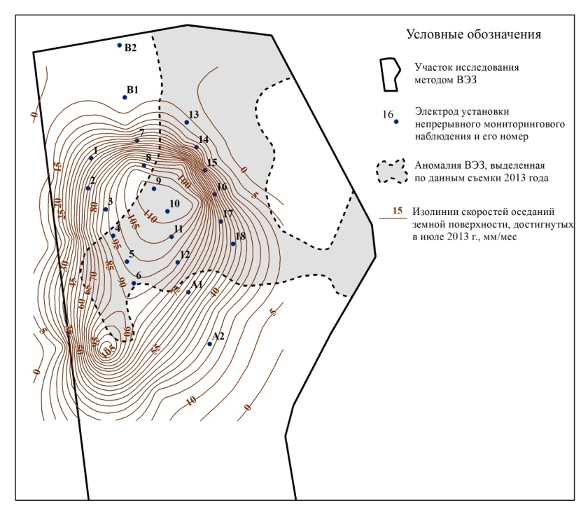

Рисунок 4 – Расположение элементов системы непрерывного мониторинга на участке исследований

Мониторинговые наблюдения были начаты в мае 2013 г. и продолжаются по настоящее время. На каждом из пикетов выполняется регистрация сигнала с периодичностью один раз в неделю. В общей сложности за период 2013–2014 гг. было проведено более 80 циклов площадных наблюдений.
В качестве примера на рисунке 5 приведен график изменения кажущегося сопротивления во времени за период наблюдений с мая 2013 г. по декабрь 2014 г. на ПК 8, расположенном в эпицентре мульды оседаний.

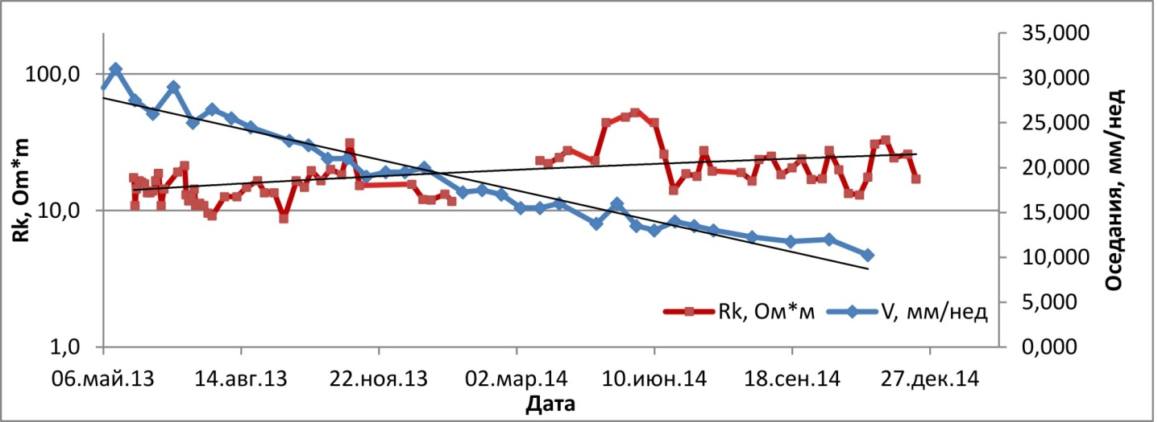

Рисунок 5 – Графики изменения электрического сопротивления при Z_{эф} = 140–160 м и оседания земной поверхности в районе ПК 8

В целом можно отметить, что общий характер изменения сопротивления дистанционным методом мониторингового контроля уверенно согласуется с результатами мониторинговых наблюдений методом электрического зондирования (рисунки 3, 5).
Сравнительный анализ графика изменения кажущегося сопротивления во времени на эффективной глубине 140–160 м с графиком оседания земной поверхности, полученным по результатами маркшейдерских наблюдений за данный период в районе пикета № 8, показал закономерное повышение электрического сопротивления на величину, превышающую 250 %, сопровождаемое постепенным снижением оседания земной поверхности от 27 до 10 мм в неделю.
К сожалению, систематические наблюдения методами электрометрии начались только в 2013 году, спустя 7 лет после аварии, по этой причине установить начальный (нормальный) уровень сопротивлений, характерных для данного участка, не представляется возможным. Несмотря на это, проведение мониторинговых наблюдений позволило установить зависимость изменения сопротивления от напряженно-деформированного состояния горного массива. Вероятнее всего, понижение электрического сопротивления, наблюдаемое на отдельных участках исследуемой территории, стало следствием процессов карстообразования в продуктивной толще, а общая тенденция к повышению его, наиболее выраженно наблюдаемая в период 2013–2014 гг., сопровождаемая замедлением проседания земной поверхности – следствием постепенной стабилизации уплотнения пород контролируемой толщи, снижающей возможность проявления негативных процессов.
Основные результаты выполненных исследований сводятся к следующему.
Разработана новая технология проведения мониторингового контроля геологической среды, включающая комплексное использование периодического обследования территории методом электрического зондирования с последующим проведением дистанционных наблюдений на выделенных наиболее опасных участках. Показана перспективность его применения как с позиции физико-геологического обоснования, так и повышения экономической эффективности при существенном снижении риска при выполнении полевых измерений.
На практическом примере показано, что наиболее информативными является динамические параметры, в частности, скорость изменение электрического сопротивления, существенно повышающие однозначность выделения областей нарушения водозащитной толщи в геоэлектрических условиях соляного месторождения. Полученные материалы мониторинговых наблюдений, согласующиеся с результатами геодезического контроля, позволили получить информацию о характере изменения напряженно-деформированного состояния горного массива, необходимую для прогнозной оценки опасности рассматриваемой территории и возможности дискретных оседаний на ней.
Планируемое дальнейшее развитие мониторингового контроля с целью прогнозной оценки времени возможного аварийного проседания (обрушения) земной поверхности предполагает сочетание мониторингового контроля и численного моделирования с привлечением априорной информации об особенностях геологического строения среды и технологических характеристик отработанного пространства.

Библиографический список

1. Богданов М.И., Калинин В.В., Модин И.Н. Применение высокоточных низкочастотных электроразведочных комплексов для ведения длительного мониторинга опасных инженерно-геологических процессов // Инженерные изыскания. – 2013. – № 10-11. – с. 110–115
2. Борзаковский Б. А., Гринберг А. Я., Толмачев Б. Н. Опыт ликвидации провала на земной поверхности над затопленным калийным рудником // Горный журнал. – 2012. – № 2.
3. Волкова Е.Н., Казначеев П.А., Камшилин А.Н., Попов В.В. Геоэлектрические исследования процессов подготовки провалов грунта // Геофизические исследования. – 2013. – Т. 14, № 3. – с. 64–79
4. Колесников В.П. Основы интерпретации электрических зондирований.— М: Научный мир, 2007.— 248 с.
5. Петрофизика: Справочник. В трех книгах. Книга первая. Горные породы и полезные ископаемые / Под ред. Н.Б. Дортман.– М.: Недра, 1992. – 391 с.
6. Andreichuk, V., Eraso, A. and Domigues, M.C. A large sinkhole in the Verchnekamsky potash basin in the Urals // Mine water and the Environment. – 2000. – 19(1). – с. 2-18
7. Jeffrey G. Pain, Sean M. Buckley, Edward W. Collins, Clark R. Wilson Assessing collapse risk in evaporate sinkhole-prone areas using microgravimetry and radar interferometry // Journal of Enviromental and Engineering Geophysics. –2012. – Volume 17, Issue 2. – pp. 75–87

Сведения об авторах

Жуков Александр Анатольевич, ОАО «Галургия», заведующий лабораторией геофизики, 614000, г. Пермь, ул. Сибирская 94, 89129898931, Zhukov.Aleksandr@gallurgy.ru

Колесников Владимир Петрович, Пермский государственный национальный исследовательский университет, профессор кафедры геофизики, доктор технических наук, 614022, г. Пермь, ул. Сивкова 3-15, 89223847346, vp@uralgeopole.ru

Ласкина Татьяна Андреевна, Пермский государственный национальный исследовательский университет, аспирант, 614000, г. Пермь, ул. Шоссе Космонавтов 100-67, 89127865064, ognewatania@yandex.ru

Zhukov Aleksandr Anatolevich, JSC Gallurgy, chief of geophysics laboratory, 614000, Perm city, Sibirskaya street, 94, 89129898931, Zhukov.Aleksandr@gallurgy.ru
Kolesnikov Vladimir Petrovich, Perm State National Research University, professor of Geophysics department, Doctor of technician sciences, 614022, Perm city, Sivkova street 3-15, 89223847346, vp@uralgeopole.ru
Laskina Tatiana Andreevna, Perm State National Research University, post-graduate student, Perm city, Shosse Kosmonavtov street, 100-67, 89127865064, ognewatania@yandex.ru

The monitoring control of the medium physical condition by electrical methods on the potential dangerous territories of the Earth’s surface deformations creation

Abstract. Methods and technology of monitoring control of the geological medium physical condition on the territory of salt deposit for the purpose of possible failure phenomena prediction are considered. The technology is based on the usage of periodical territory investigations by the electrical sounding method in the complex with remote sensing observations on identified the most dangerous areas. The system of remote sensing monitoring observations is realized on the base of geometric sounding principle applying with the multichannel areal measurement of the generated electrical field, it allows to control the physical condition of rocks in different effective depth intervals with the constant position of electrodes. In this case the signal recording is out of the dangerous zone with the help of the system of line communication and the commutator of channel switching. On the practical example the information value of obtained results with advanced economical effectiveness and decreased risk of field survey conducting is shown. During the analysis of the spatio-temporal behavior of electrical resistivity it was identified that dynamic parameters are the most informative for determination of potential dangerous zones, in particular the velocity of resistivity change, which allows to estimate the availability of active geological processes on the investigated territory. The obtained data of monitoring measurements accord with the results of geodetic control and allow to get information about the behavior of stressedly-deformed condition of rocks, which is necessary for the prediction of the risk level of considered territory and possibility of discrete subsidence there.
Key words: monitoring, salt karst, electrical sounding, remote sensing observations, technology, failure phenomena, prediction.

References

1. Bogdanov M.I., Kalinin V.V., Modin I.N. Inzhenernye izyskanija, 2013, no 10–11, pp. 110–115
2. Borzakovskij B. A., Grinberg A. Ja., Tolmachev B. N. Gornyj zhurnal, 2012, no 2
3. Volkova E.N., Kaznacheev P.A., Kamshilin A.N., Popov V.V. Geofizicheskie issledovanija, 2013, v. 14, no 3, pp. 64–79
4. Kolesnikov V.P. Osnovy interpretacii jelektricheskih zondirovanij (The base of interpretation of electrical soundings), Moscow, Nauchnyj mir, 2007, 248 p.
5. Petrofizika (Petrophysics) edited by N.B. Dortman, Moscow, Nedra, 1992, 391 p.
6. Andreichuk, V., Eraso, A. and Domigues, M.C. A large sinkhole in the Verchnekamsky potash basin in the Urals, Mine water and the Environment, 2000, no 19(1), pp. 2–18
7. Jeffrey G. Pain, Sean M. Buckley, Edward W. Collins, Clark R. Wilson Assessing collapse risk in evaporate sinkhole-prone areas using microgravimetry and radar interferometry, Journal of Enviromental and Engineering Geophysics, 2012, Volume 17, Issue 2, pp. 75–87

